**РЕСПУБЛИКА БЕЛАРУСЬ**

**КОМИТЕТ ПО ОБРАЗОВАНИЮ МИНГОРИСПОЛКОМА**

**учреждение образования**

МИНСКИЙ ГОСУДАРСТВЕННЫЙ КОЛЛЕДЖ ЦИФРОВЫХ ТЕХНОЛОГИИ

##### Группа 89

## Отчет

## по лабораторной работе № 3

**"Разработка и отладка разветвляющихся алгоритмов"**

Учебный предмет

«Инструментальное программное обеспечение»

**Исполнитель: Кудлаш И.О.**

**Руководитель: Бровка Д.С.**

**Минск, 2025**

**Цель:** Изучить принципы разработки разветвляющихся алгоритмов. Освоить применение операторов ветвления в языке программирования Python. Научиться отлаживать программы с условными конструкциями.

Задание 1:

Напишите программу, которая запрашивает у пользователя целое число и определяет, является ли оно чётным или нечётным. Выведите соответствующее сообщение на экран.

Требования:

* Использовать оператор ветвления if-else
* Для проверки чётности использовать оператор остатка от деления %.

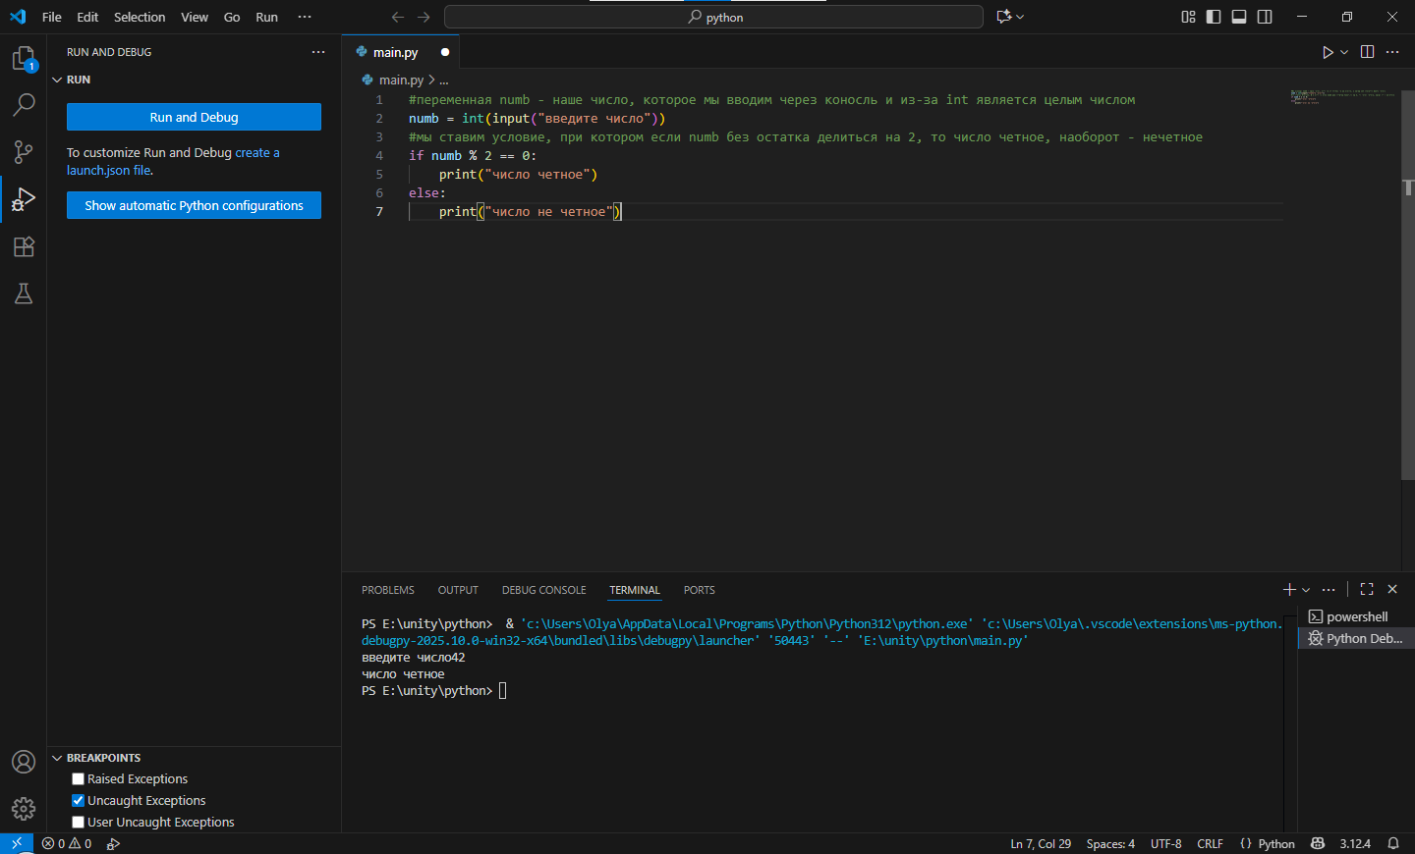

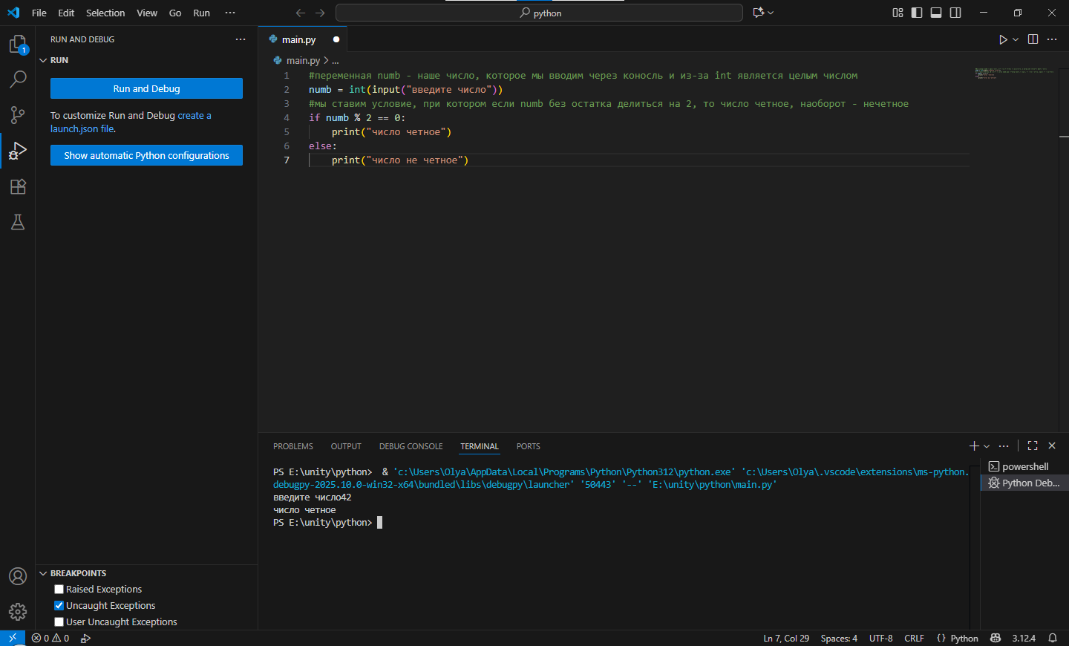

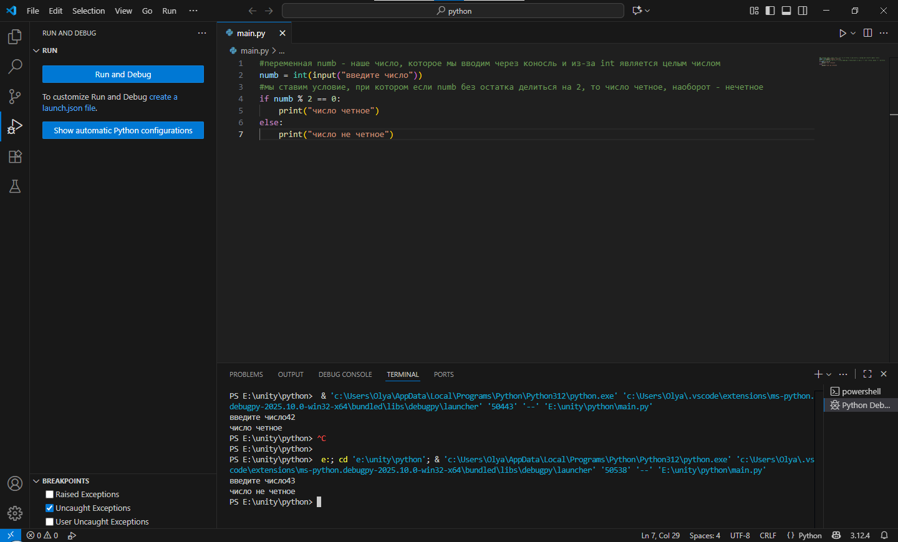

Задание 2:

Напишите программу, которая запрашивает у пользователя два числа и выводит наименьшее из них. Если числа равны, выведите сообщение, что числа равны.

Требования:

- Использовать тернарное выражение для определения наименьшего числа.

- Обеспечить корректную обработку ситуации, когда числа равны.

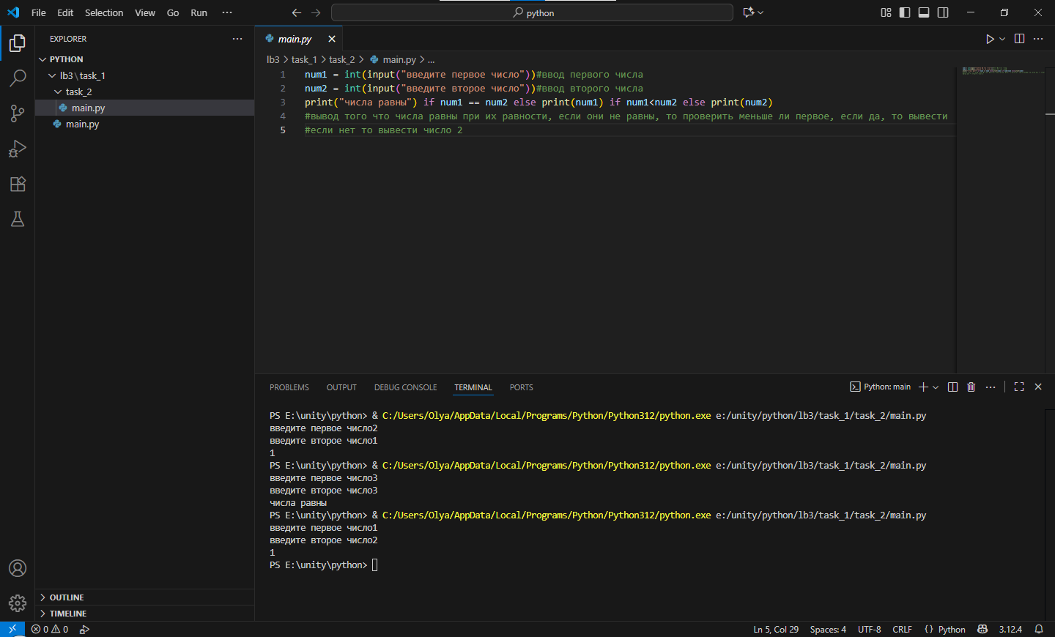



Задание 3:

Напишите программу, которая принимает от пользователя дату (день и месяц) и определяет, к какому времени года она относится. Выведите название сезона.

Требования:

- Использовать операторы if-elif-else для определения сезона.

- Считайте, что:

- Весна: с 1 марта по 31 мая

- Лето: с 1 июня по 31 августа

- Осень: с 1 сентября по 30 ноября

- Зима: с 1 декабря по 28 февраля

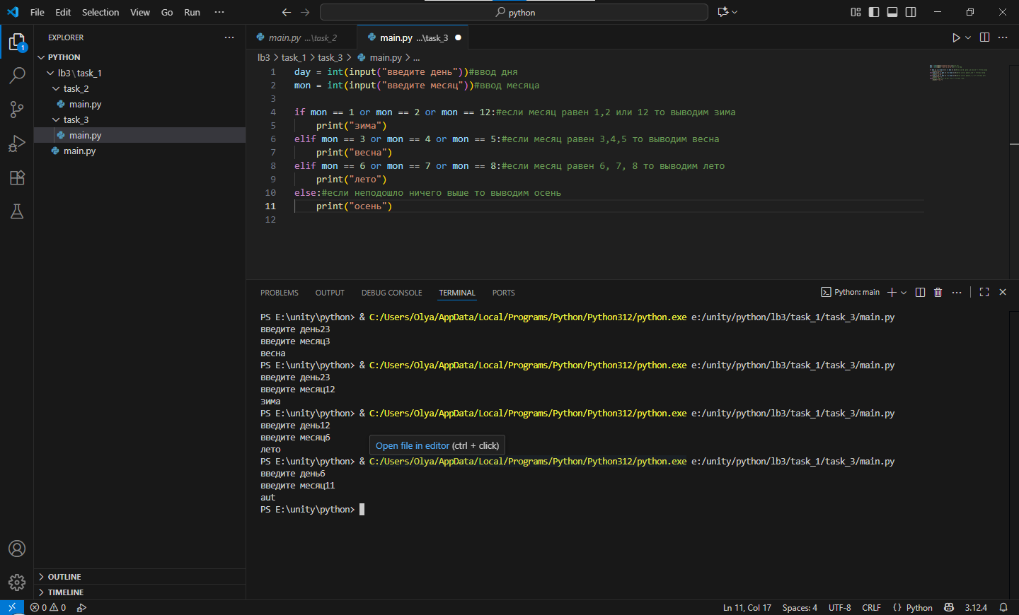

Задание 4

Напишите программу, которая вычисляет значение функции f(x),

где f(x) = x² при x < 0,

и f(x) = √x при x ≥ 0.

Значение x вводится пользователем.

Требования:

- Использовать оператор ветвления if-else.

- Для вычисления квадратного корня использовать функцию math.sqrt().

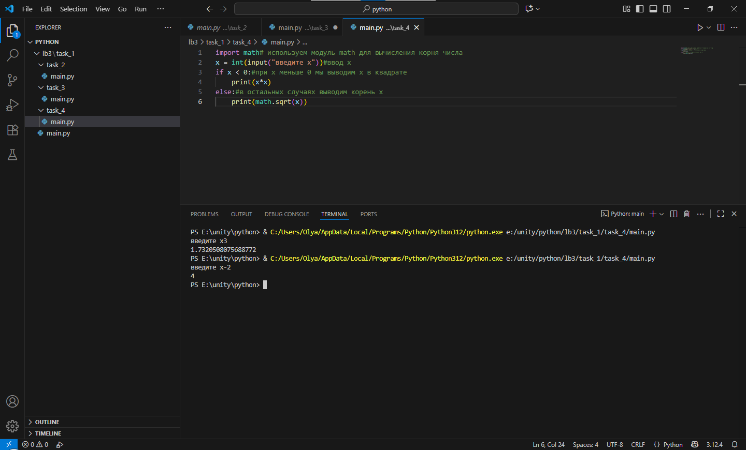

Задание 5

Напишите программу, которая запрашивает у пользователя год и определяет, является ли он високосным. Выведите соответствующее сообщение.

Требования:

- Год является високосным, если он кратен 4, но не кратен 100, или кратен 400.

- Использовать логические операции для проверки условий.

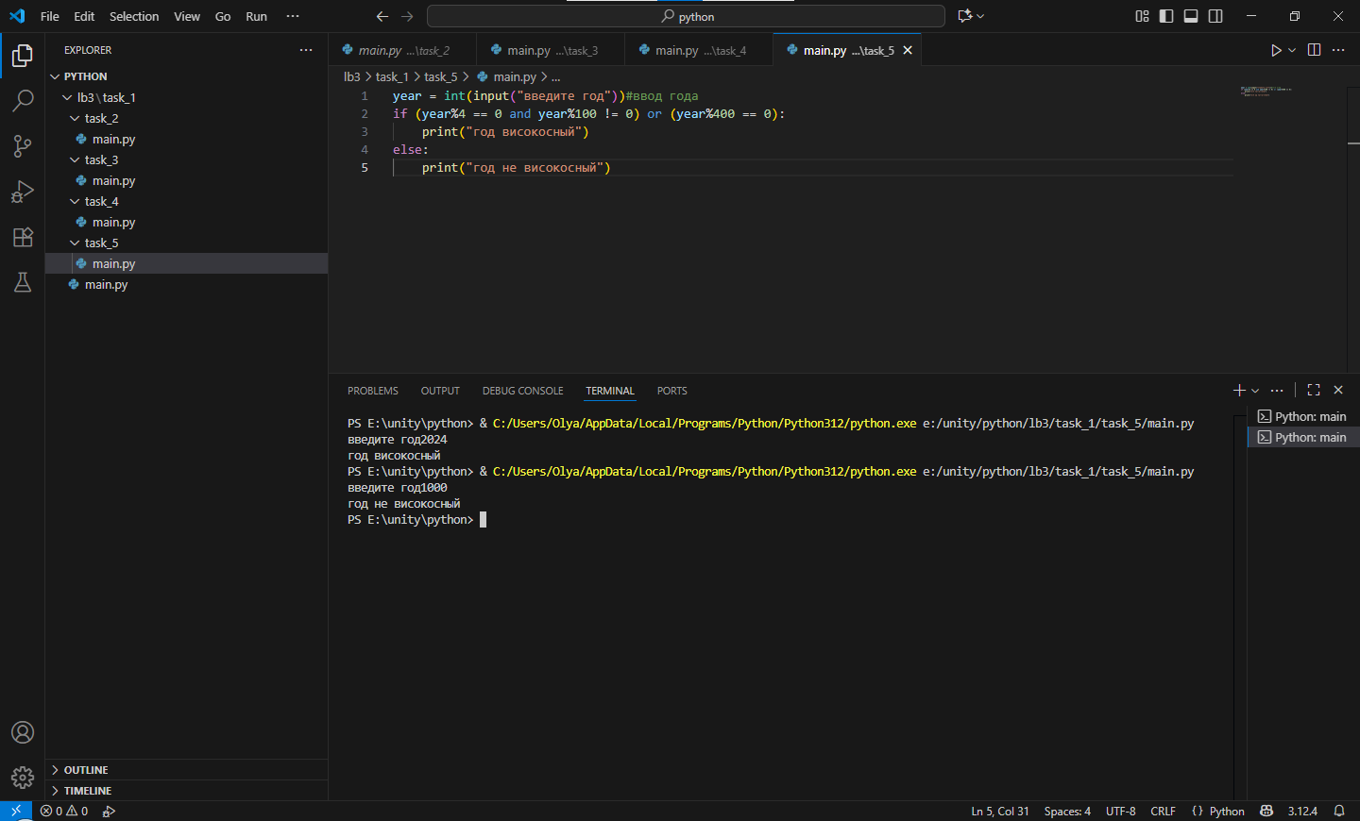

Контрольные вопросы:

1. If – оператор условия, благодаря которому можно выполнять функции при каком то условии.

If *условие* :

*функция*

1. Двоеточие разделяет условие от функций
2. “и” – and, “или” – or, “не” – not или !=
3. Блок — это фрагмент кода программы, который выполняется как единое целое. Границы определяются отступами
4. Оператор bool может хранить 2 логических значения – true/false
5. Elif используется как дополнительное условие в if

If *условие* :

*Функция*

elif *другое условие:*

*другая функиця*

1. Если никакое условие неверно то выполняется else
2. < - меньше, > - больше, == - равняется, >= больше или равно, <= меньше или равно, != - неравно
3. == - равеноство, != - неравенство
4. < - меньше, > - больше, == - равняется, >= больше или равно, <= меньше или равно